Муниципальное дошкольное образовательное бюджетное учреждение детский сад комбинированного вида «Алтынай» городского округа город Сибай Республики Башкортостан

Конспект организованно - образовательной деятельности

по ФЭМП для подготовительной группы

Тема:

«В гостях у Царицы Математики»
( Открытое ООД для учителей начальных классов)

Подготовила:
Юлыева Наркас Ягафаровна

Сибай- 2017 учебный год

Организованная образовательная деятельность по ФЭМП

Тема: «В гостях у Царицы Математики»
Цель: Обобщение и закрепление полученных ранее знаний.
Задачи:
Обучающие:
1. Закреплять умения детей пользоваться прямым и обратным счетом в пределах 10, находить соседей числа.
2. Закреплять знания детей о геометрических фигурах.
3. Продолжать учить решать арифметические задачи, умение выделять в задаче условия, вопрос.
Развивающие:
1. Создать условия для развития логического мышления, сообразительности, внимания.
2. Развивать смекалку, зрительную память, воображение. Способствовать формированию мыслительных операций, развитию речи, умению аргументировать свои высказывания, рассуждать, доказывать.
Воспитательные:
1. Воспитывать самостоятельность, умение понимать учебную задачу и выполнять её самостоятельно.
2. Воспитывать интерес к математическим занятиям, взаимопомощь, взаимоконтроль. Желание помогать друг другу. Оценивать самого себя.
Методические приемы и формы организации детей:
- Игровой (использование сюрпризных моментов)
-Наглядный
-Словесный
-Поощрение
-Анализ занятия.
Интегрируемые образовательные области: ФЭМП, речевое развитие, физическое развитие.
Демонстрационный материал:
Телеграмма, кошка из геометрических фигур; названия станций, магнитные цифры, доска, ИКТ.
Раздаточный материал: Геометрические фигуры, счетные палочки, карточки с цифрами, поезд.
Предварительная работа с детьми:
Отгадывание загадок, решение логических задач, решение простых арифметических задач, наблюдение за календарём, индивидуальные занятия.
Ход занятия:
- Вступление.
Воспитатель:
Ребята, у нас сегодня с вами необычное занятие - к нам пришли гости, давайте подарим им свои улыбки, поприветствуем их!
- Здравствуйте.
Воспитатель: Ребятки вы сегодня такие славные, как красиво улыбаетесь, такие все веселые и красивые. Покажем всем, какие мы все веселые?
Солнце на небо проснулось,
Нам, ребята, улыбнулось,
Глазки тихо закрываем,
Руки к небу поднимаем.
Лучи солнышко возьмем
И к сердечку поднесем.
Посмотрите на ваши лица, они сияют от радости и теплоты, я надеюсь, что это настроение у нас будет в течение всего дня.
Воспитатель: ребята, сегодня утром к нам в группу пришла телеграмма из страны математики. Скажите, мне, пожалуйста, а кто живет в этой стране? (цифры, фигуры, знаки). Давайте, откроем телеграмму и прочитаем, что же там написано.

Текст телеграммы: «Дорогие ребята!
Если вы любите заниматься математикой, тогда приглашаем вас в гости. Будем с нетерпением вас ждать.
Царица страны Математики.»
Ребята, страна Математики очень большая. Мы будем путешествовать от станции до станции. А на чем мы поедем, вы скажете, угадав загадку:
Братцы в гости снарядились,
Друг за другом уцепились.
И помчались в путь далек,
Лишь оставили дымок.
(поезд)
Правильно, на поезде. Сосчитайте, сколько вагонов у поезда? (Семь.) Каким по порядку стоит жёлтый вагон? (Вторым) Вагон какого цвета стоит шестым? (Оранжевый) Какой по порядку вагон находится между желтый и синим вагонами? (Третий.) Найдите вагон, который стоит рядом с жёлтым, но не красный. Какого он цвета? (Он зеленый) Какой вагон левее голубого? (Оранжевый.) Перечислите, по порядку цвета вагонов: сначала слева направо (красный, желтый, зеленый, синий, розовый, оранжевый и голубой), затем, справа налево (голубой, оранжевый, розовый, синий, зеленый, желтый, красный). (Дети выполняют задание.) Молодцы ребята!
Воспитатель: — Ребята! Прежде чем начнем наше путешествие, нам надо повторить некоторые правила поведения. Я буду начинать говорить правило, а вы будете его заканчивать.
— Ты сиди за столом стройно и веди себя ….(ДОСТОЙНО)
— Стол – это не кровать и на нем нельзя… (ЛЕЖАТЬ)
— Ответить хочешь – не шуми, а только руку…(ПОДНИМИ)
Хорошо все вспомнили наши правила поведения на занятии.
Итак, мы отправляемся в путь. На каждой станции нас ждут задания, которые приготовили жители этой страны.
Первая станция, на которую мы прибыли называется «Математическая разминка»
Воспитатель: сейчас вы должны настроиться на работу. Математика – очень сложная наука, но если вы будете внимательны, серьезны, то справитесь с любыми трудностями.
1.давайте, вспомним порядковый счет от 1 до 20
2.Вспомним обратный счет от 20 до 1
3. Какое число находится между цифрами 5 и 7
4. Я задумала число, оно больше 7 на одну единицу. Какое это число?
5. Назовите соседей числа 5?
Воспитатель: молодцы, ребята! Продолжаем наше путешествие.
Вторая станция «Счетные палочки».
Воспитатель дает детям задание:
- Постройте фигуру, у которой 3 угла и 3 стороны (треугольник).
- Постройте фигуру, у которой все стороны равны (квадрат)
- Постройте фигуру, у которой 2 стороны длинны и 2 стороны короткие (прямоугольник).
- Постройте фигуру, у которой 2 острых угла и 2 тупых (ромб)
- Постройте фигуру, у которой 5 углов и 5 сторон (пятиугольник).
Воспитатель: молодцы, ребята, вы прекрасно справились с заданием!
3 Станция «Минутка для отдыха»
Воспитатель: Пришло время отдохнуть.
В понедельник я купался, (изображаем плавание)
А во вторник – рисовал. (Изображаем рисование)
В среду долго умывался, (умываемся)
А в четверг в футбол играл. (Бег на месте)
В пятницу я прыгал, бегал, (прыгаем)
Очень долго танцевал. (Кружимся на месте)
А в субботу, воскресенье (хлопки в ладоши)
Целый день я отдыхал.
(Дети садятся на корточки, руки под щеку, засыпают)
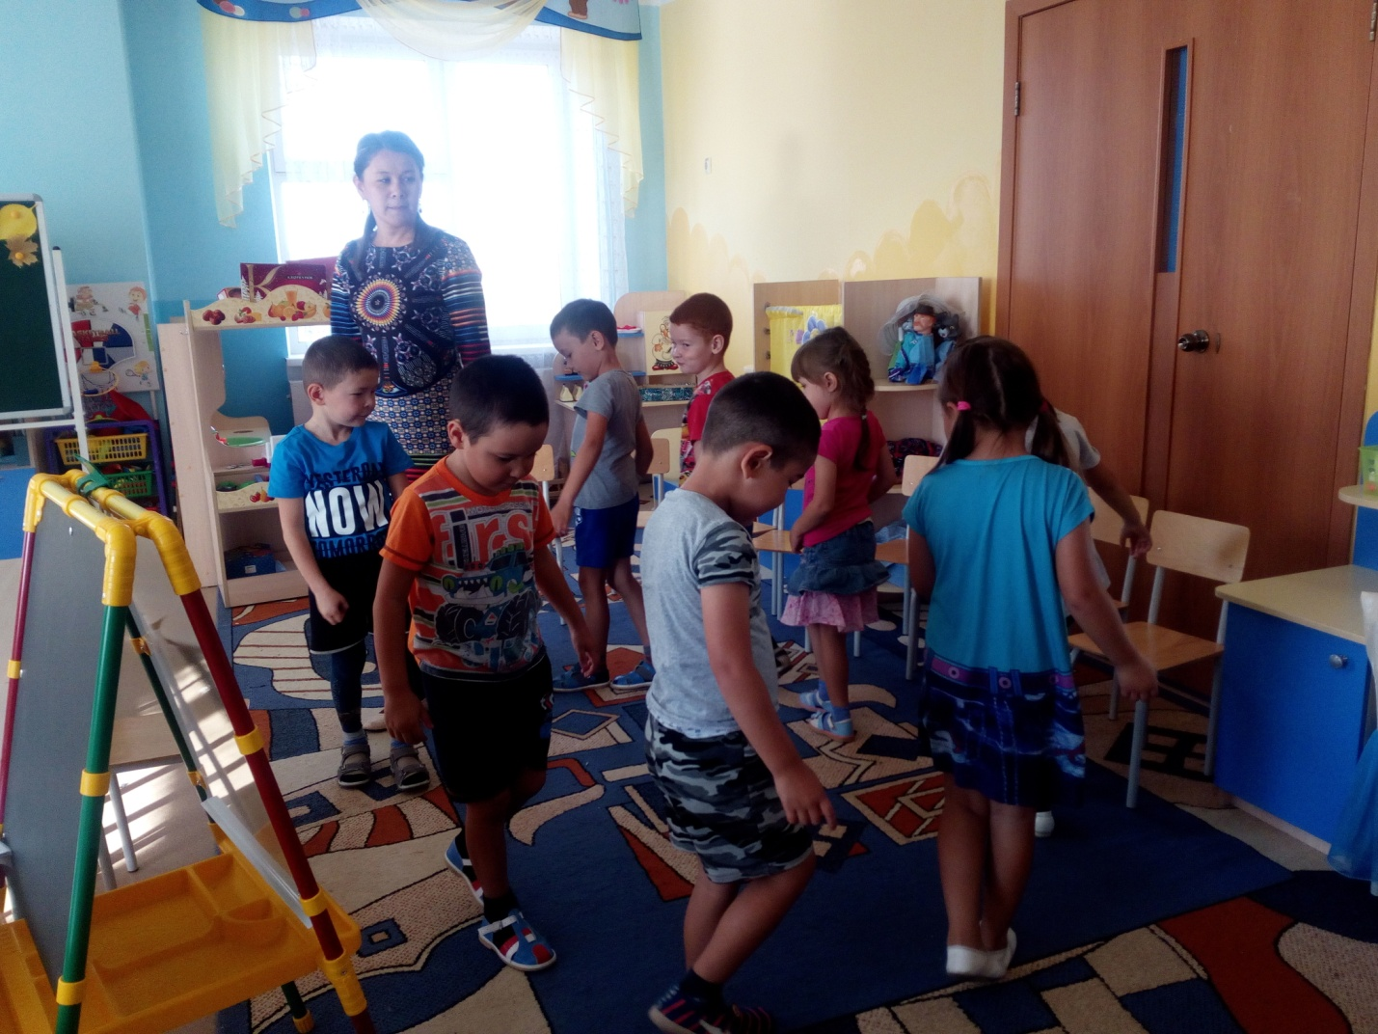
Воспитатель: Вот мы немного отдохнули. Продолжаем наше путешествие.
Следующая 4 станция: «Размышляйка»
На этом станции нас ждут интересные задания, и я думаю, что мы с удовольствием с ними справимся.
Воспитатель:
Поиграем в игру «Молчанка». Я вам буду задавать вопросы, а ответ на вопросы вы мне будете показывать карточкой с цифрой. Самое главное условие - говорить в этой игре нельзя, можно только показывать карточку.
- Сколько ушей у двух кошек? (4)
- Сколько дней в неделе? (7)
- Сколько пальцев на одной руке? (5)
- Сколько глаз у светофора? (3)
- Сколько в неделе выходных дней? (2)
Воспитатель: Молодцы! Все справились с заданием. Едем дальше…
5. станция «Умные задачки».
Воспитатель: На этом станции, оказывается, живёт кошка. Посмотрите, она тоже состоит из геометрических фигур. Какие геометрические фигуры вы видите? Сколько их?
Ребята, кошка просит нас помочь решить для неё задачу. Поможем решить?
Задача:
На ветки сидели 2 воробья. Прилетели и сели рядом 2 синицы. Сколько птиц сидит на ветки?
Разбираем задачу:
О чём говориться в задаче? (о птицах)
Что мы знаем о воробьях (на ветки сидели 2)
Что мы знаем о синицах? (прилетели на ветку 2 синицы)
Что надо найти? (сколько птиц сидит на ветки)
Каким действием мы это сделаем? (знаком +)
Как запишем решение? (2+2)
Сколько получится цветов? (4)
Ответили на вопрос задачи? (да)
Молодцы! Все справились с заданием.
2) на ветки висели 4 яблока, 2 яблоки сорвали. Сколько яблок осталось висеть на ветки? (2)
О чем говорится в задаче? (о яблоках)
Что мы знаем о яблоках?(висели на ветки 4, сорвали 2)
Что надо найти? (сколько яблок осталось висеть на ветки)
Каким действием мы это сделаем ( знаком -)
Как запишем решение? (4-2)
Сколько осталось яблок на ветки?(2)
Ответили на вопрос задачи? (да)
Воспитатель: Молодцы ребята! Какие вы все умные, справились со всеми заданиями, которые встречались у вас на пути.
Воспитатель: Но вот и всё. Наше путешествие подошло к концу.
Подведение итогов.
-Ребята, скажите, пожалуйста, вам понравилось наше путешествие?
-Какая станция понравился больше всего? Почему? (Ответы детей) .
-А что для вас было самым трудным?

